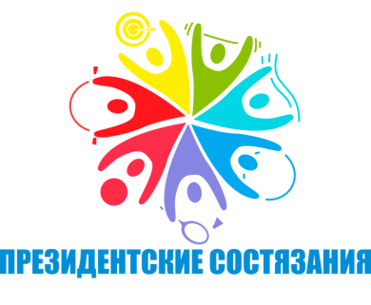**Отчёт**

**о проведении школьного этапа**

**Всероссийских спортивных соревнований школьников «Президентские состязания» и «Президентские спортивные игры» в 2025**

**в МАОУ «Ефимовская СОШ».**

На основании Указа Президента Российской Федерации от 30.07.2010 г. № 948 «О проведении Всероссийских спортивных соревнований школьников», письма Министрества образования Оренбургской области от 27.12.2024 г. № 344 «О проведении Всероссийских спортивных соревнований школьников», приказа Отдела образования администрации Курманаевского района от 13.01.2025 г. № 7, в целях приобщения учащихся к физической культуре и спорту, пропаганды здорового образа жизни в МАОУ «Ефимовская СОШ» **с 3.02.2025г по 6.02.2025г.** были проведены мероприятия в рамках школьного этапа Всероссийских спортивных соревнований школьников «Президентские состязания»

В данных мероприятиях приняли участие 41 школьник 1-4 классов (100%) и 61 учащихся 5-10 классов. (100%).

Этапы Президентских состязаний проводились по заданиям, направленные на выявление физических способностей, уровня физической подготовленности обучающихся и включали следующие мероприятия в начальных классах:

От каждого класса для участия в соревнованиях выставлялся класс-команда.

В состав класс-команды для участия входили все учащиеся одного класса имеющие допуск врача к занятиям по физической культуре и классный руководитель.

Ребята соревновались в беге, прыжках в длину и силовой подготовке. Показали хорошие знания в теоретической части, отвечая на вопросы теста. Приняли активное участие в творческом конкурсе «Выбираю здоровый образ жизни».

Спортивное многоборье (тесты) включало в себя:

**Челночный бег 3 х 10 м**

**Подтягивание на перекладине (мальчики).**

**Сгибание и разгибание рук в упоре «лежа» (отжимание) (девочки).**

**Подъем туловища из положения «лежа на спине»**

**Прыжок в длину с места**

Проведённые мероприятия показали, что необходимо:

* развивать основные физические качества и повышать функциональные возможности организма;
* воспитывать положительные качества личности, нормы коллективного взаимодействия и сотрудничества соревновательной деятельности.

